Eringsboda Samhällsförening har som övergripande mål att skapa en attraktiv by med omnejd samt att öka inflyttningen och sysselsättningen i hela området. Föreningens vision är att arbeta för en ”levande landsbygd”. Vi vill också öka försköningen av Eringsboda by.

Med frivilliga krafter har vi anlagt en promenadväg runt sjön Togölen. Projektet skapar möjligheter för såväl boende som besökare att motionera i Eringsbodas tätortsnära natur. Sträckan har också utrustats med belysning och två grillplatser och informationstavlor, www.naturkartan.se

Tillsammans har vi skapat och anlagt en fantastisk vacker park intill väg 122 som går igenom Eringsboda by. Parken har fått namnet Park Nordensköld efter en eringsbodabo med ett mycket intressant levnadsöde. I parken finns också en stensättning i form av fjärilsvingar. Stenarna är utvalda av bybor i Eringsboda socken och dittransporterade. Stenarna är trettionio till antalet och ska bl. a. ge möjlighet till reflektion och tankar på gångna tider.
Vid byns norra infart har vi skapat en kulturplats som visar hur verksamhet på vår landsbygd kunde bedrivas förr.
Vårt senaste projekt är att utveckla 122-an (den gamla affären), där önskar vi att lokalen ska innehålla ett gym, någon form av restaurang och kanske ett servicekontor.

Vi önskar också att Byahuset, numera Bygdegård ska utvecklas till en mötesplats och ett konferenscenter samt en plats för fest, bio och teater. De natursköna omgivningarna och rikedom på sjöar och djur gör området attraktivt för bl.a. fiske- och jaktintresserade.

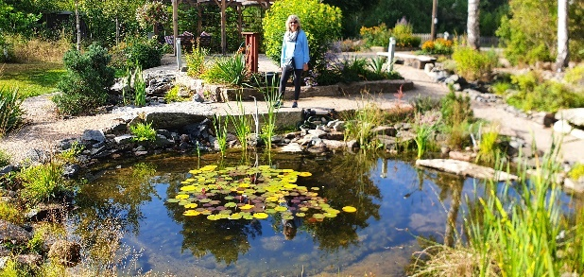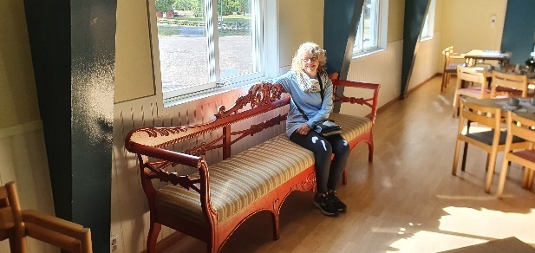
Nordensköldsparken 7-kärringasoffa i Byahuset
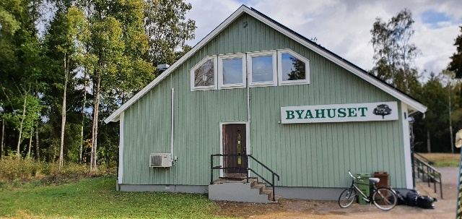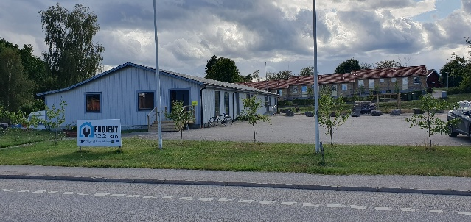
Byahuset i Eringsboda Lokal 122-an vid väg 122

Du hittar mer information på vår hemsida: www.eringsboda.nu och på vår facebook-sida: Eringsboda

Vill Du boka Byahuset, eller har du frågor i allmänhet, kontaktar du vår ordförande Claes Wiberg
Tel: 0708887148 Mail: claes48wiberg@gmail.com
Adress Byahuset, Brunnsvägen 46. Postadress Eringsboda Samhällsförening
c/o Claes Wiberg, Vävarevägen 4, 372 78 Eringsboda,

